 | 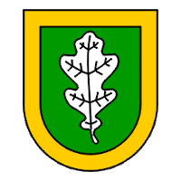 |  | 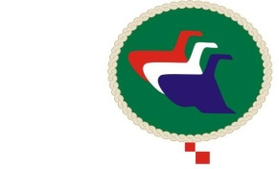 | 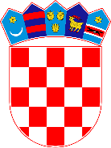
KOPRIVNIČKO-  KRIŽEVAČKA  ŽUPANIJA | OPĆINA  GOLA | UDRUGA ORAČA  KOPRIVNIČKO-KRIŽEVAČKE  ŽUPANIJE | HUONO | MINISTARSTVO POLJOPRIVREDE, ŠUMARSTVA I RIBARSTVA

PRIJAVNI LIST

ZA 22. NATJECANJE ORAČA KOPRIVNIČKO-KRIŽEVAČKE ŽUPANIJE, OPĆINA GOLA, 31. KOLOVOZA 2024.

Natjecatelj:

Ime i prezime ______________________________________________

Datum rođenja ______________________________________________

OIB ____________________________________________

Adresa ______________________________________________

Tel/fax; mobitel ______________________________________________

Tip pluga-broj brazdi ______________________________________________

Tip traktora ______________________________________________

Vođa natjecatelja (pomoćnik):

Ime i prezime ______________________________________________

Adresa ______________________________________________

Tel/fax; mobitel ______________________________________________

Mjesto i datum Ime i prezime

